Egyre több középkorú és idősebb ember is használja a közösségi oldalakat. Adatlapjuk sokszor nyilvános. Őszintén vallanak kapcsolati állapotukról. Minden megosztásuk nyilvános.



Az oldalukon nyilvánosan megjelenő bejegyzések alapján egyértelműen láthatóvá válik aktuális lelki állapotuk, anyagi helyzetük. Az egyedül élőknek, főleg most a vírushelyzetben, ez az egyik legjelentősebb kapcsolata a külvilággal, más emberekkel… hogy ne legyenek egyedül.

A bűnözők is felismerték az ebben rejlő lehetőségeket. Ma már különböző algoritmusok segítségével könnyen kiszűrik potenciális áldozataikat megosztásaik, bejegyzéseik s az abban szereplő adataik alapján. E csalók közösségi oldalakon, Messengeren, Viberen vagy e-mailben veszik fel a kapcsolatot.

A csalók mindig megható, szívhez szóló üzeneteket küldenek a gyanútlan felhasználónak.

A magányos emberekben ennek hatására kialakul a szimpátia, folyamatos kommunikáció kezdődik. Kialakul egyfajta kapcsolati függőség. Ezáltal már teljes egészében az elkövető irányítása alá kerülnek.

Ezt követi az, hogy kinek, hova és mekkora összeget kell küldeni azért, hogy továbbra is kapcsolatban maradjanak egymással.

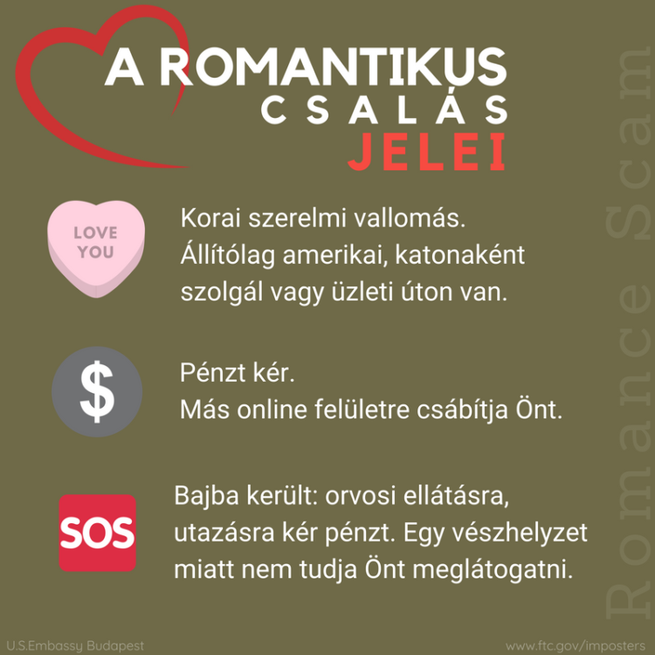

**Melyek a gyanús jelek?**

* Ha valaki rövid ismeretség után azt mondja, hogy odavan Önért vagy fülig szerelmes.
* Az üzenetek megfogalmazása általánosságokat tartalmaz.
* Ha intim képeket vagy videót kér Öntől!
* Megpróbál a bizalmába férkőzni és rávenni arra, hogy küldjön neki pénzt, ajándékot vagy adja meg bakkártyája vagy netbankjának belépési adatait.

**Tanácsaink:**

* Legyenek nagyon óvatosak, hogy mennyi személyes információt osztanak meg magukról a közösségi médiában!
* Közösségi oldalon adatlapjuk ne legyen nyilvános!
* Privát adataikat ne osszák meg (pl.: telefonszám)!
* Megosztásaikat csak és kizárólag ismerőseik láthassák!
* A biztonsági beállításokat ennek megfelelően módosítsák. Ha kell, kérjenek személyes segítséget egy informatikában jártasabb hozzátartozójuktól, vagy szakembertől!
* Ha idegen személy, főleg ha külföldi jelöli be ismerősnek, ne jelöljék vissza, hanem töröljék!
* Messengeren, Viberen is csak ismerőseikkel lépjenek kapcsolatba, s csak velük folytassanak csevegést!

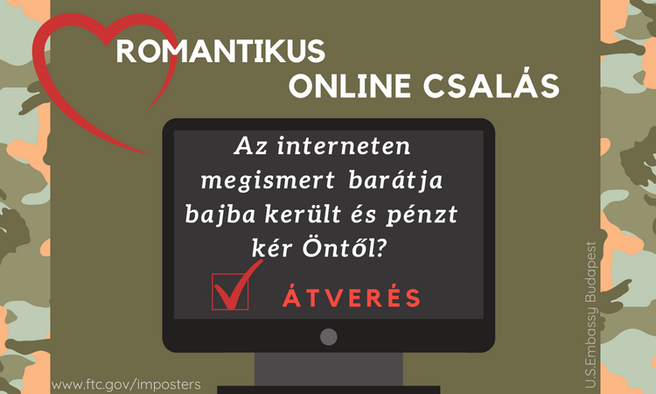

**Ha mégis szóba álltak idegennel:**

* Ne kapkodják el a dolgokat, tegyenek fel Önök is kérdéseket! Keressenek rá az illető fotójára és proﬁljára, hogy szerepel-e más oldalakon is!
* Figyeljenek a helyesírási és nyelvtani hibákra, a következetlenségekre és a kifogásokra, például, hogy a csalók kamerája nem működik!
* Ne osszanak meg kompromittáló dolgokat magukról, amivel később megzsarolhatják Önöket!
* Legyenek óvatosak, ha pénzt kérnek Önöktől! Soha ne küldjenek pénzt, ne adják meg bankkártya vagy online banki adataikat, és ne küldjenek másolatot okmányaikról!



**Mit tehetnek, ha megtörtént a baj?**

* Azonnal szakítsanak meg minden kapcsolatot!
* Ha tudják, mentsék el a beszélgetések tartalmát!
* Tegyenek feljelentést a rendőrségen!
* Jelezzék a problémát azon az internetes oldalon is, ahol a csalóval kapcsolatba kerültek!
* Ha megadták banki adataikat, azonnal értesítsék a bankot!

**Zala Megyei Rendőr-főkapitányság**

**Bűnmegelőzési Alosztálya**